无标准招标文件范本投标单位操作手册

投标登记
依次点击【投标登记——操作】完善信息提交报名。
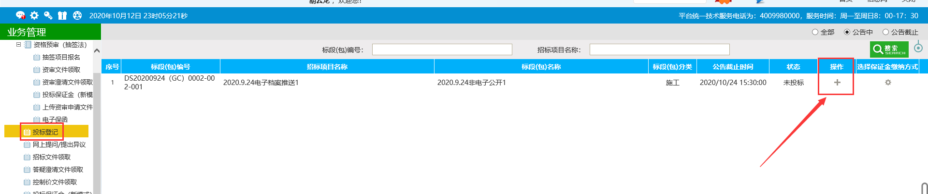

选择保证金缴纳方式
依次点击【投标登记——选择保证金缴纳方式】选择保证金缴纳方式。
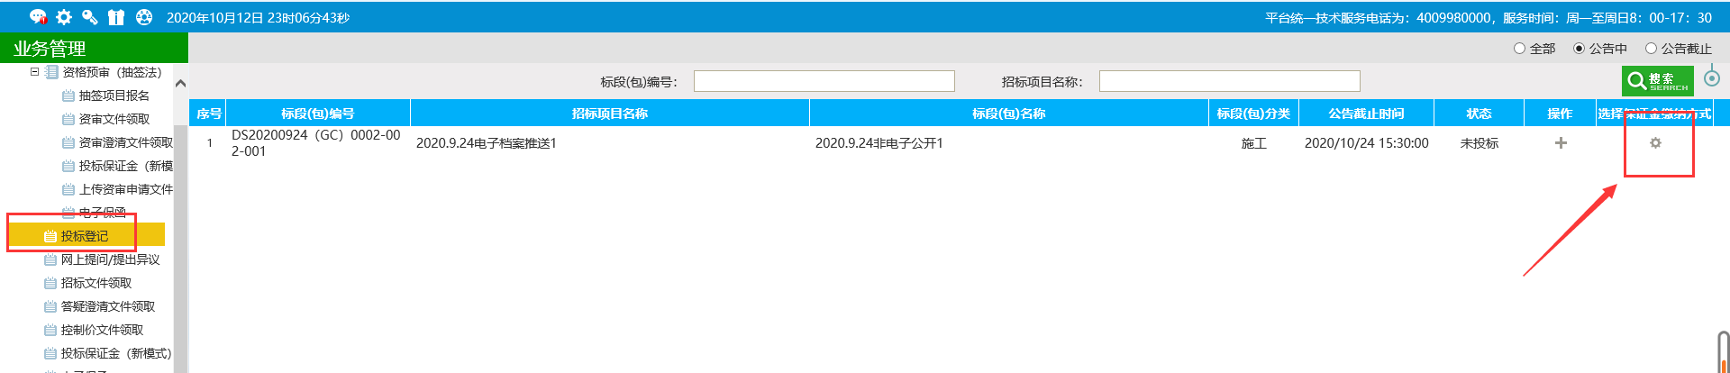

招标文件领取
依次点击【招标文件领取——领取】下载招标文件。
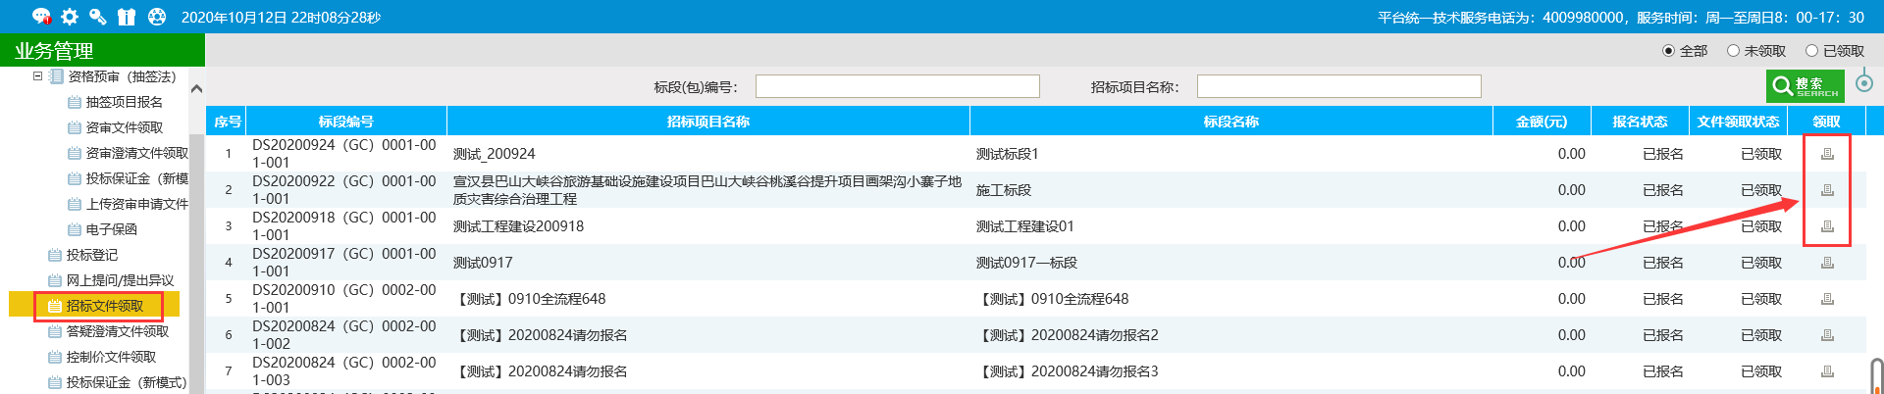

保证金查询

银行转账
保证金缴纳方式选择银行转账在【投标保证金（新模式）】菜单查询保证金。
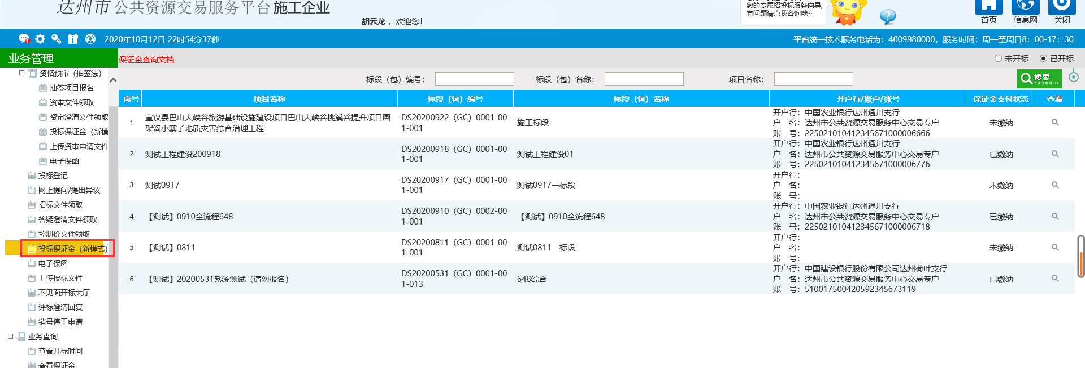

电子保函
保证金缴纳方式选择保函缴纳在【电子保函】菜单查询保证金。

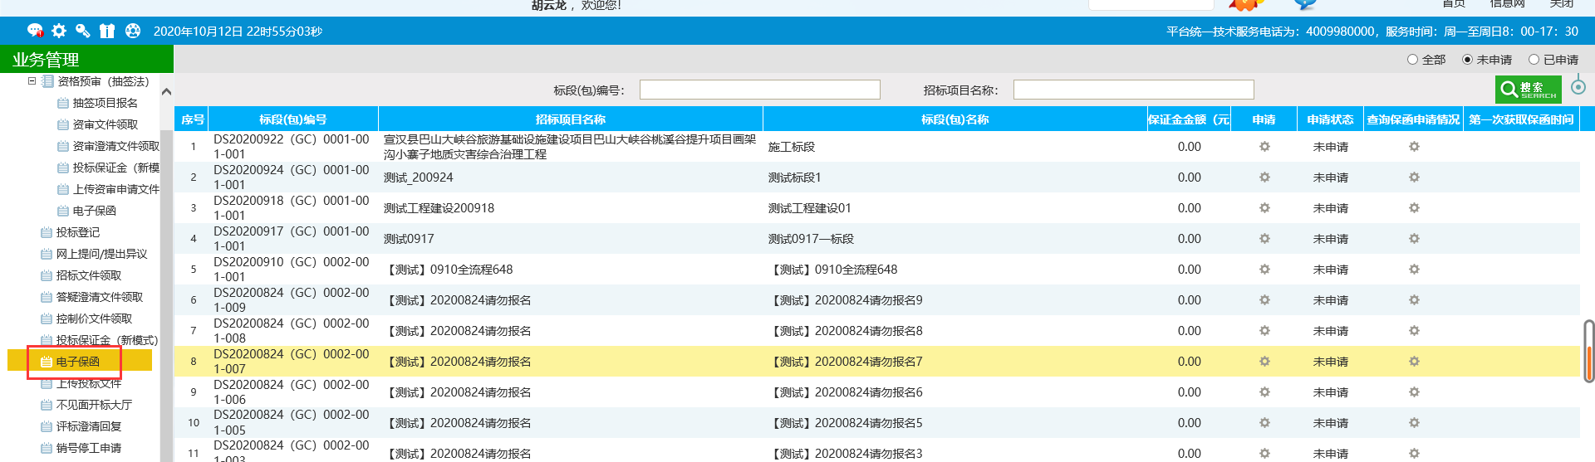

制作投标文件

新建工程
点击【新建工程】然后挑选招标文件。
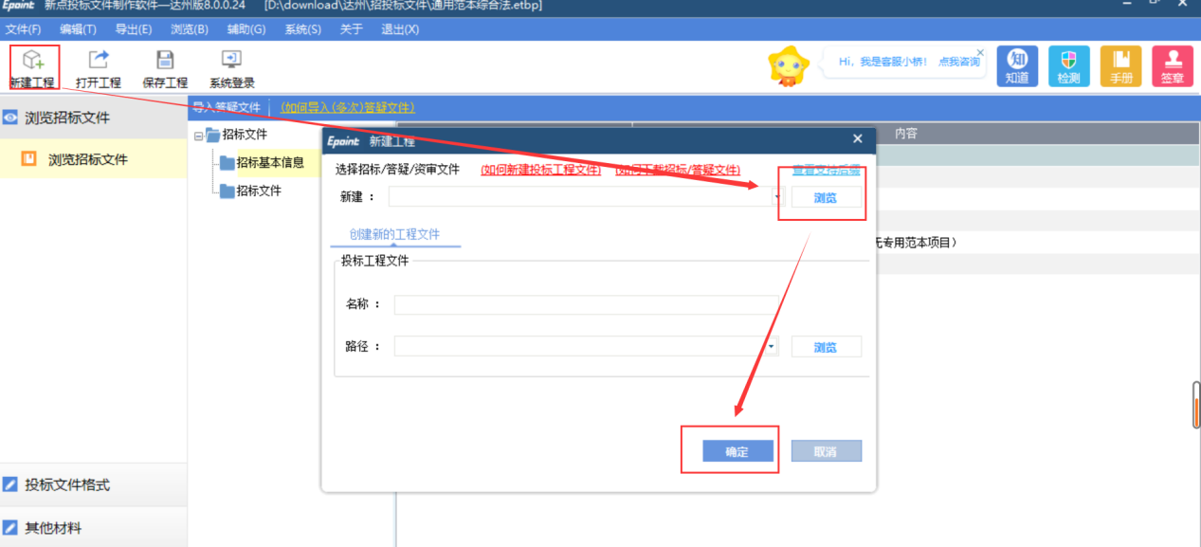

投标文件正文
将编辑好的投标文件正文转化成pdf，通过【导入文档】按钮导入投标工具
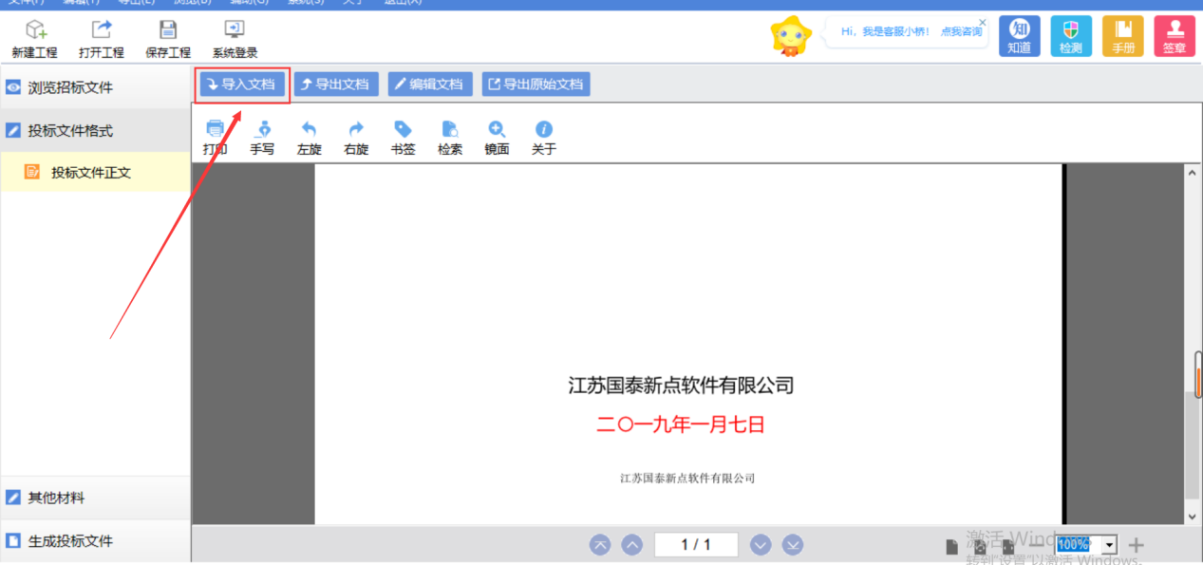

生成投标文件
依次点击【批量转换——标书签章——预览标书——生成标书】来生成投标文件。
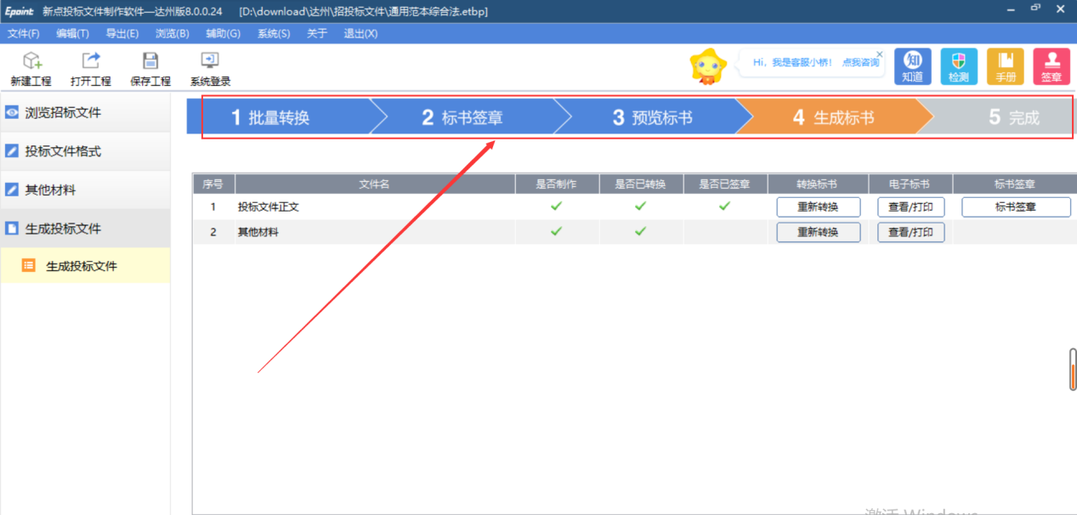

上传投标文件
点击【上传投标文件】然后选择要上传的标段，再点击上传按钮进入上传页面

